IPG-53H13PL-A(-S)接口说明

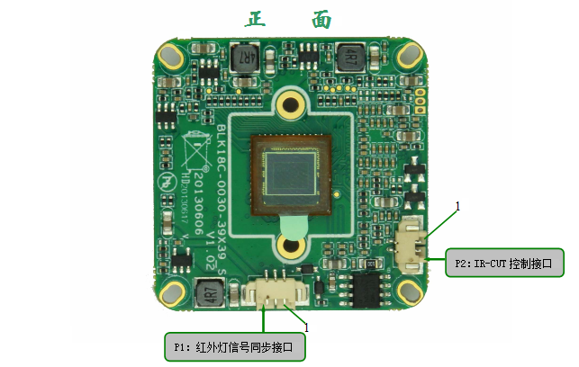

表-核心板接口详细定义
标注 | 丝印编号 | 针脚编号 | 针脚定义 | 功能
P1 | J7 | 1 | 红外灯控制信号输入 | 信号输入
P1 | J7 | 2 | GND | 地
P1 | J7 | 3 | NC | 空闲脚
P2 | J6 | 1 | IR-CUT控制信号 | 输出
P2 | J6 | 2 | IR-CUT控制信号 | 输出

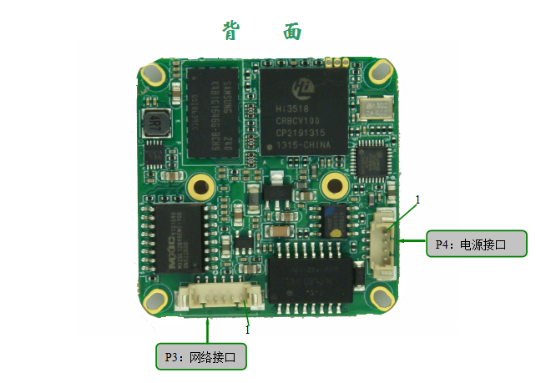
表-核心板接口详细定义
标注 | 图中代号 | 接口详细编号 | 接口定义 | 实现功能
P3 | J1 | 1 | ETHRX- | ETHERNET 信号
P3 | J1 | 2 | ETHRX+ | ETHERNET 信号
P3 | J1 | 3 | LEDLINKA | 网速指示灯
P3 | J1 | 4 | ETHTX- | ETHERNET 信号
P3 | J1 | 5 | ETHTX+ | ETHERNET 信号
P3 | J1 | 6 | NET_LED_ACT | 网络连接指示灯
P4 | J3 | 1 | 空
P4 | J3 | 2 | 空
P4 | J3 | 3 | GND | 地
P4 | J3 | 4 | +12V_IN | +12V

